

**小一**

**2022/10/21**

阶段课程二《我喜欢》

”

** 01 来园情况 **

1. **来园人数**：今日来园幼儿22位小朋友，4位小朋友请假了！
2. **情绪管理：**今天杨赟小朋友来园的时候情绪有点低落，吃完点心后就好了。其他的小朋友都开心的来幼儿园啦！
3. **物品整理：**孙浩燃、张浩川、姚燚、刘佩琦几位小朋友今天忘记绕水杯带子啦！

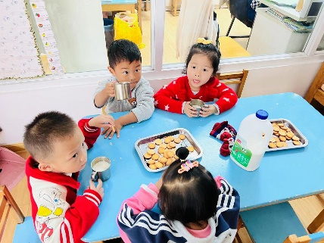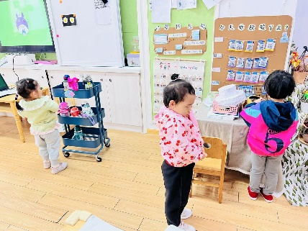

娃娃家：赵梦琪、尚子晴、杨赟几位小朋友在娃娃家的桌子上烧饭。

益智区：昨天和小朋友们介绍了新玩具万能工匠，今天姚燚、袁艺晗、叶书汐、杨昊、张苏锦几位小朋友今天就来玩啦！

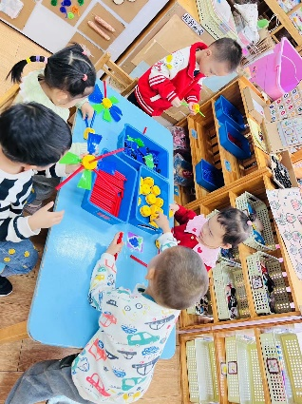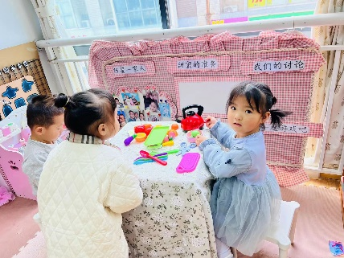

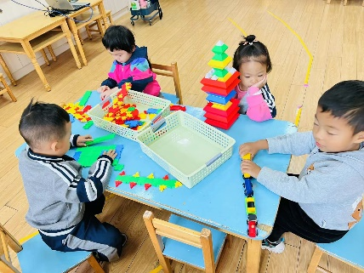

《小手摸一摸》桔子是秋天里常见的一种水果，形状呈[扁圆](http://baike.baidu.com/view/8098426.htm)形至近圆球形，颜色[鲜艳](http://baike.baidu.com/view/203651.htm)，酸甜可口，一般呈橘黄色，也有青色。按物体轮廓涂色是小班绘画学习的一个重要内容，是幼儿在以后的活动中所必需要掌握的技能，是一种表现技法。对发展小班幼儿的小肌肉群、各种动作的和谐发展，起着促进作用。

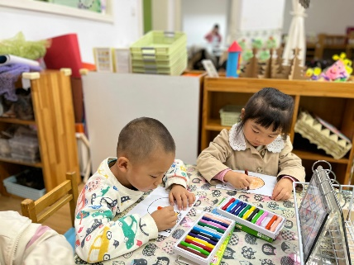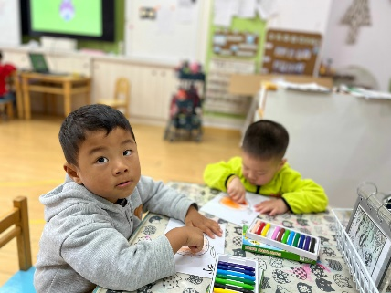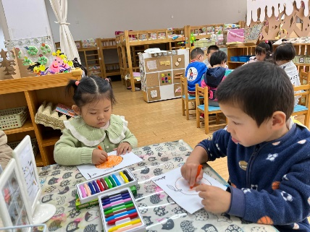

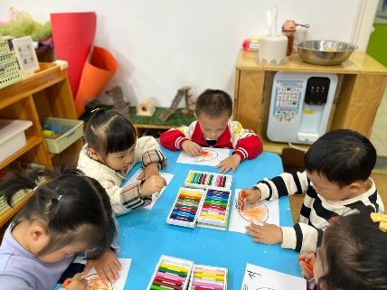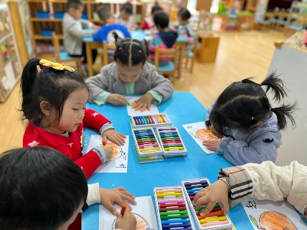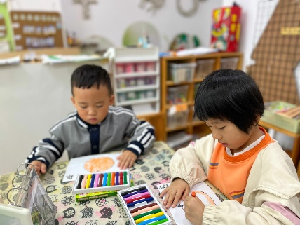

**mmexport1590938236088mmexport1590938236088**

**04生活活动**

**午饭情况**

今天吃得是萝卜烧肉、白菜炒豆干、木耳鸡蛋山药汤，水果：橙子。刘佩琦、吴予希、武依朵三位小朋友全部都吃完啦！